|  |  |
| --- | --- |
| **Project Case** |  |
| <MOBI6026001>  <Mobile Cloud Computing> |
| Odd Semester Year 2022/2023 |

* Project Title

HE FISH

* Introduction

He Fish Merupakan aplikasi yang dibuat untuk membagikan informasi tentang ikan dalam bentuk artikel. Aplikasi ini dibuat menggunakan flutter untuk bagian front-end, express untuk back-end, dan mysql untuk DBMS

* Report / Documentation

1. Login Page

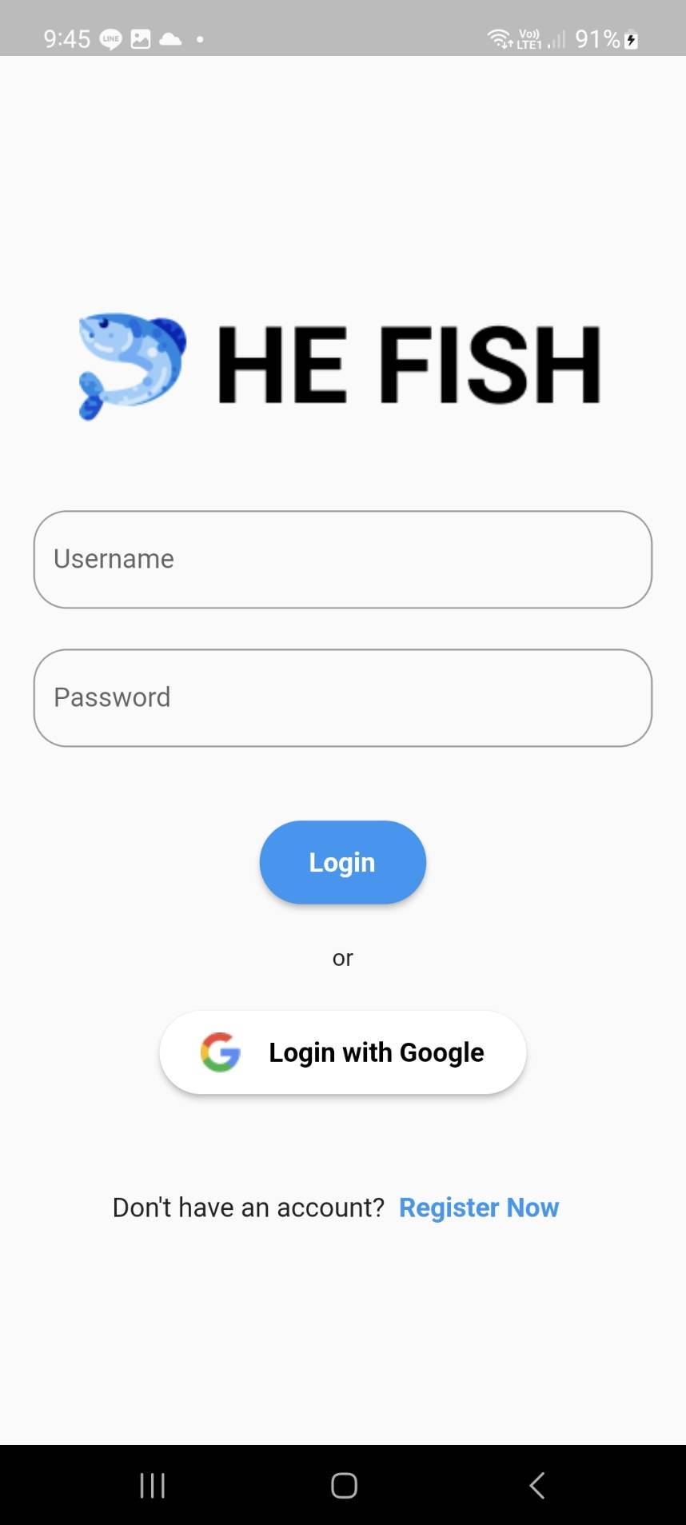

Login Page terdiri dari gambar logo, textfield untuk menginput username dan password, button login (dengan username dan password) dan login dengan google, dan button untuk register akun baru.

1. Register Page

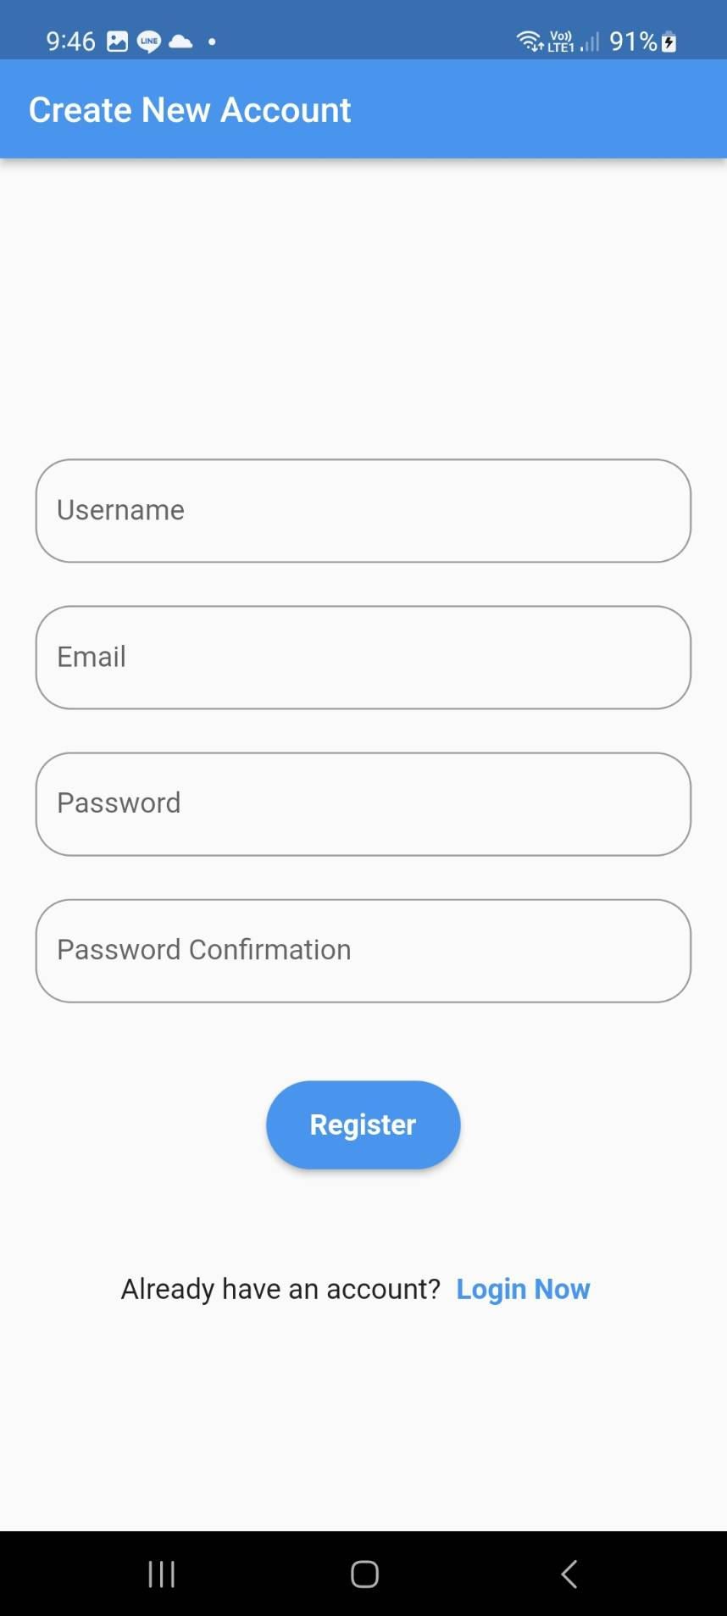

Register Page terdiri dari textfield untuk username, email, password, dan password confirmation, button untuk mengkonfirmasi registrasi, serta button untuk kembali ke halaman Login Page

1. Home Page

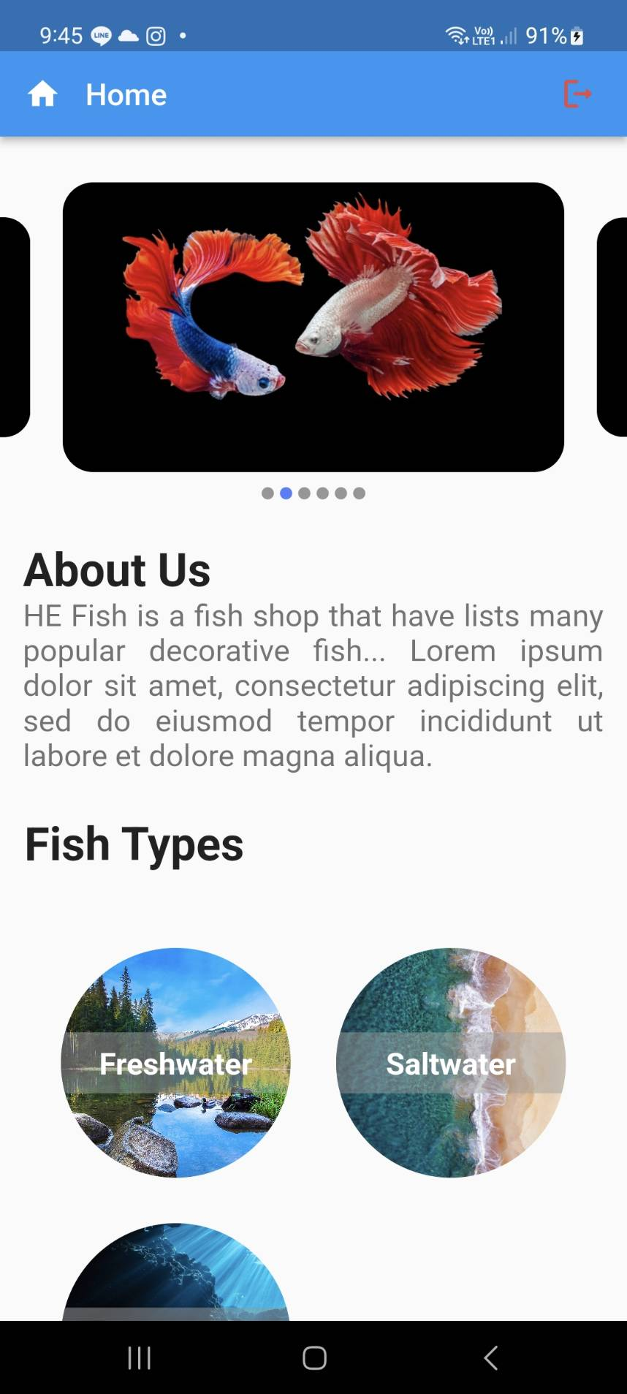

Home Page terdiri dari image carousel yang menampilkan gambar ikan, penjelasan singkat mengenai He Fish, gridview yang menampilkan jenis ikan, dan terdapat button pada appbar untuk melakukan logout

1. Fishes Page

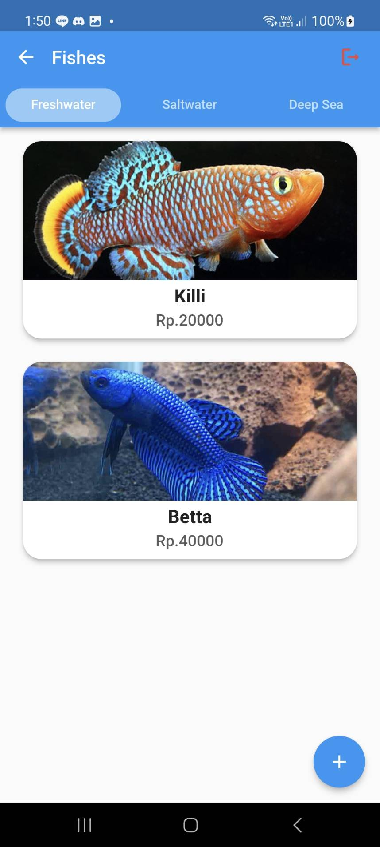 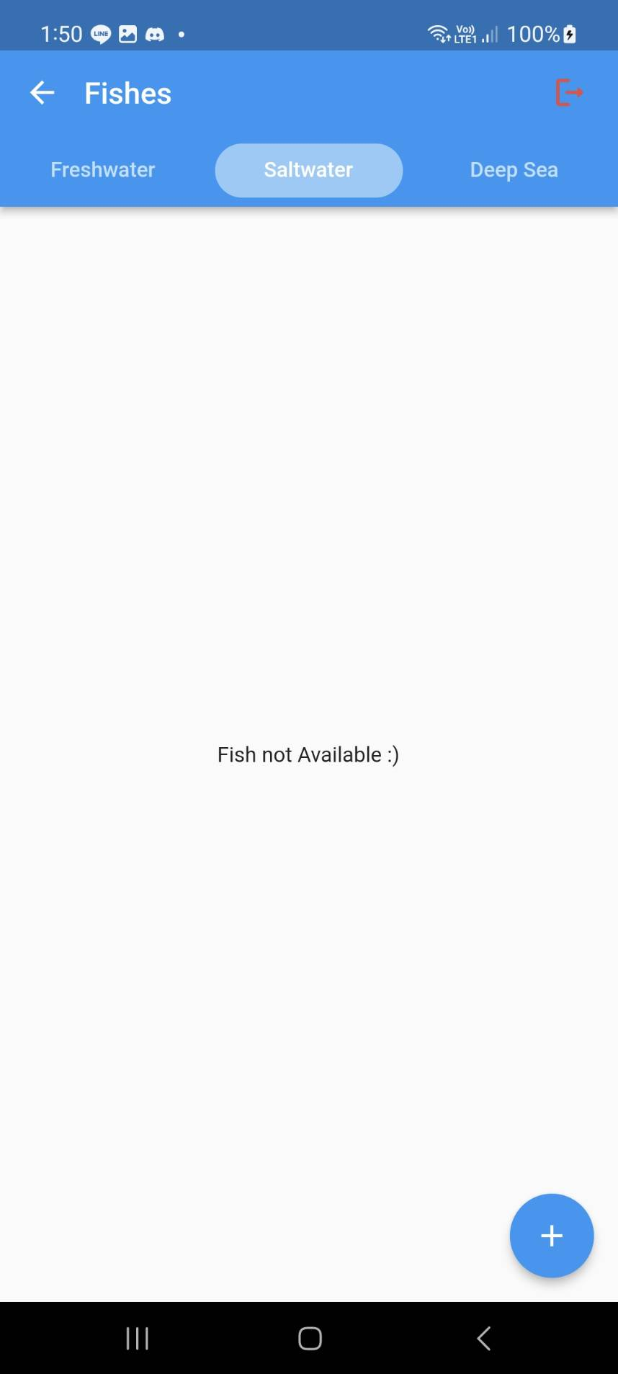

Fishes Page memiliki tab bar untuk menampilkan list ikan sesuai fish type. Selain itu, pada app bar juga terdapat tombol back untuk kembali ke Home Page dan tombol logout ke Login Page. Lalu juga ada floating action button dengan icon add yang akan menavigasi user ke page Insert Fish Page

1. Detail Fish Page

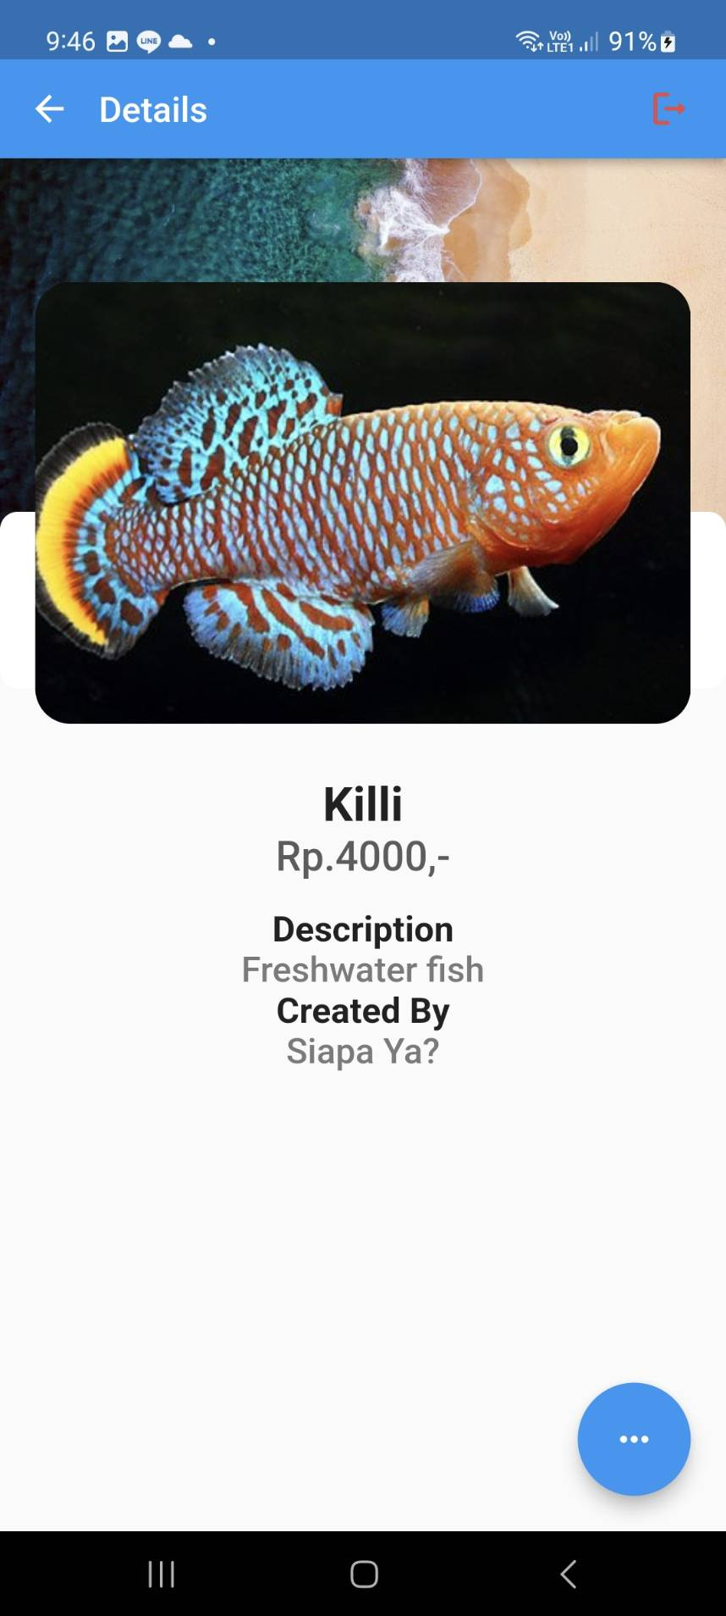 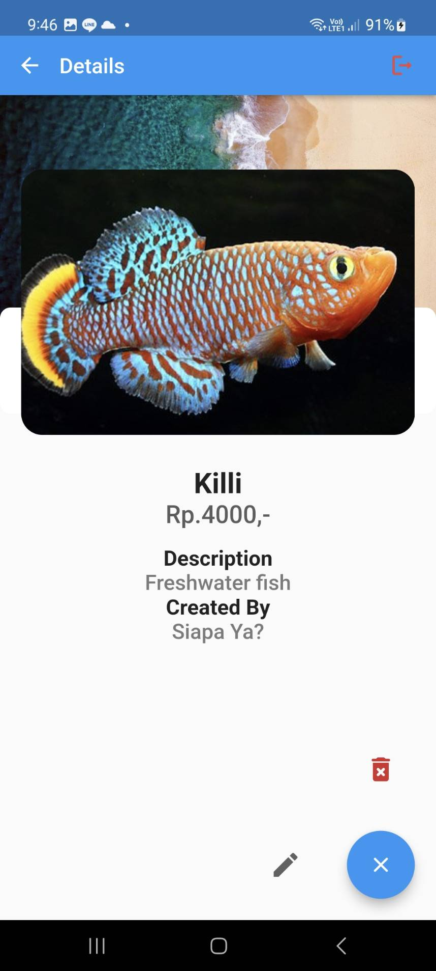

Detail Fish Page menampilkan gambar ikan serta keterangan dari ikan tersebut yang meliputi nama ikan, harga, deskripsi, dan pembuat artikel. Pada bagian app bar terdapat tombol back ke Home Page dan tombol logout ke Login Page. Bagian floating action bar akan menampilkan opsi untuk mengedit dan menghapus page ini. Tombol edit akan menavigasi user ke Edit Fish Page dan tombol delete akan mengembalikan user ke Fishes Page.

1. Insert Fish Page

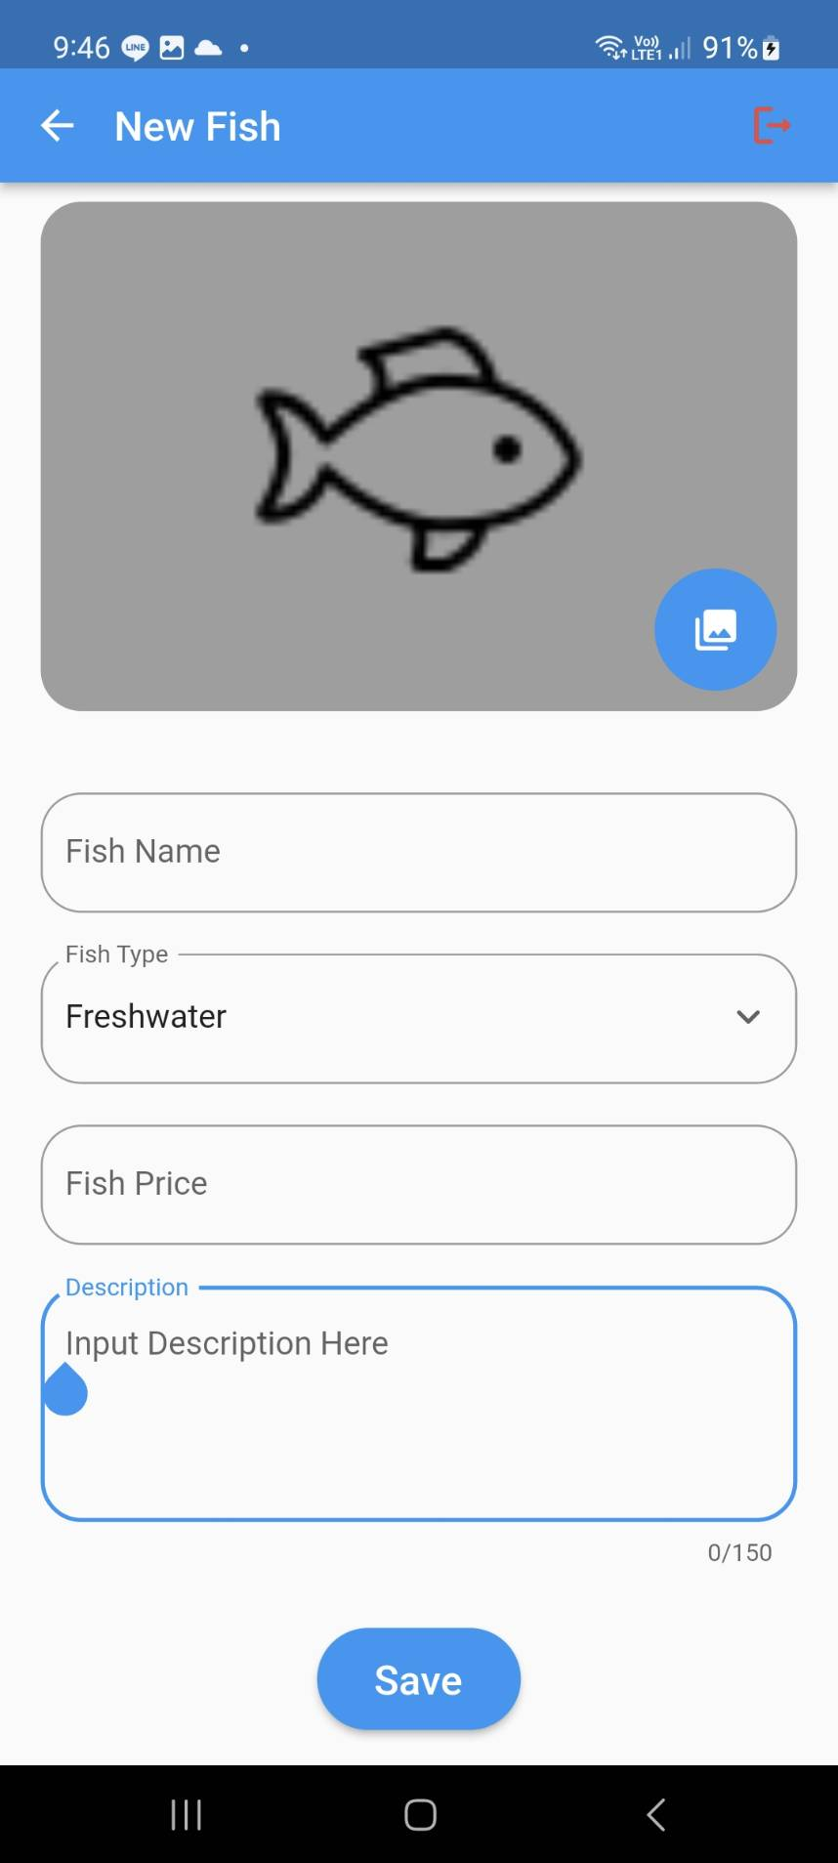

Insert Fish Page akan menampilkan opsi untuk mengambil gambar dari storage device, textfield untuk menginput nama ikan, harga, dan deskripsi. Selain itu terdapat drop down button untuk memilih fish type. Pada app bar terdapat tombol back ke Home Page dan tombol logout ke Login Page. Terakhir ada tombol save untuk menyimpan data ikan yang telah diinput

1. Edit Fish Page

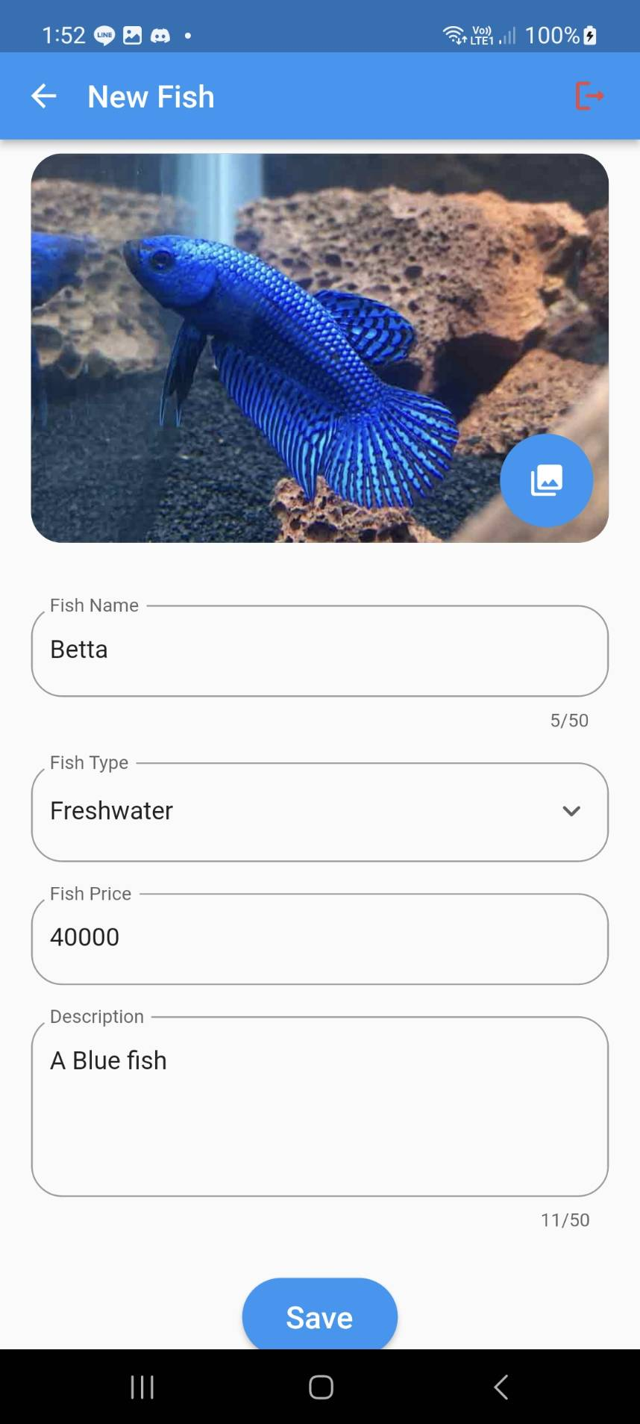

Edit Fish Page akan menampilkan value awal serta opsi untuk mengganti gambar dari storage device, nama ikan, harga, dan deskripsi. Juga terdapat drop down button untuk memilih fish type. Pada app bar terdapat tombol back ke Home Page dan tombol logout ke Login Page. Terakhir ada tombol save untuk menyimpan data ikan yang telah diubah

* Reference
* <https://pub.dev/packages/carousel_slider>
* <https://pub.dev/packages/image_picker>
* <https://pub.dev/packages/easy_image_viewer>
* <https://pub.dev/packages/fab_circular_menu>
* <https://pub.dev/packages/flutter_svg>
* <https://pub.dev/packages/cloud_firestore>
* <https://pub.dev/packages/http>
* <https://dev.mysql.com/doc/>
* <https://expressjs.com/en/starter/generator.html>
* Group Member
* 2501974391 – Thessalonica Maria Luisse Rosaline
* 2501960902 – Febrico Jonata
* 2502006341 – Claudya Salim